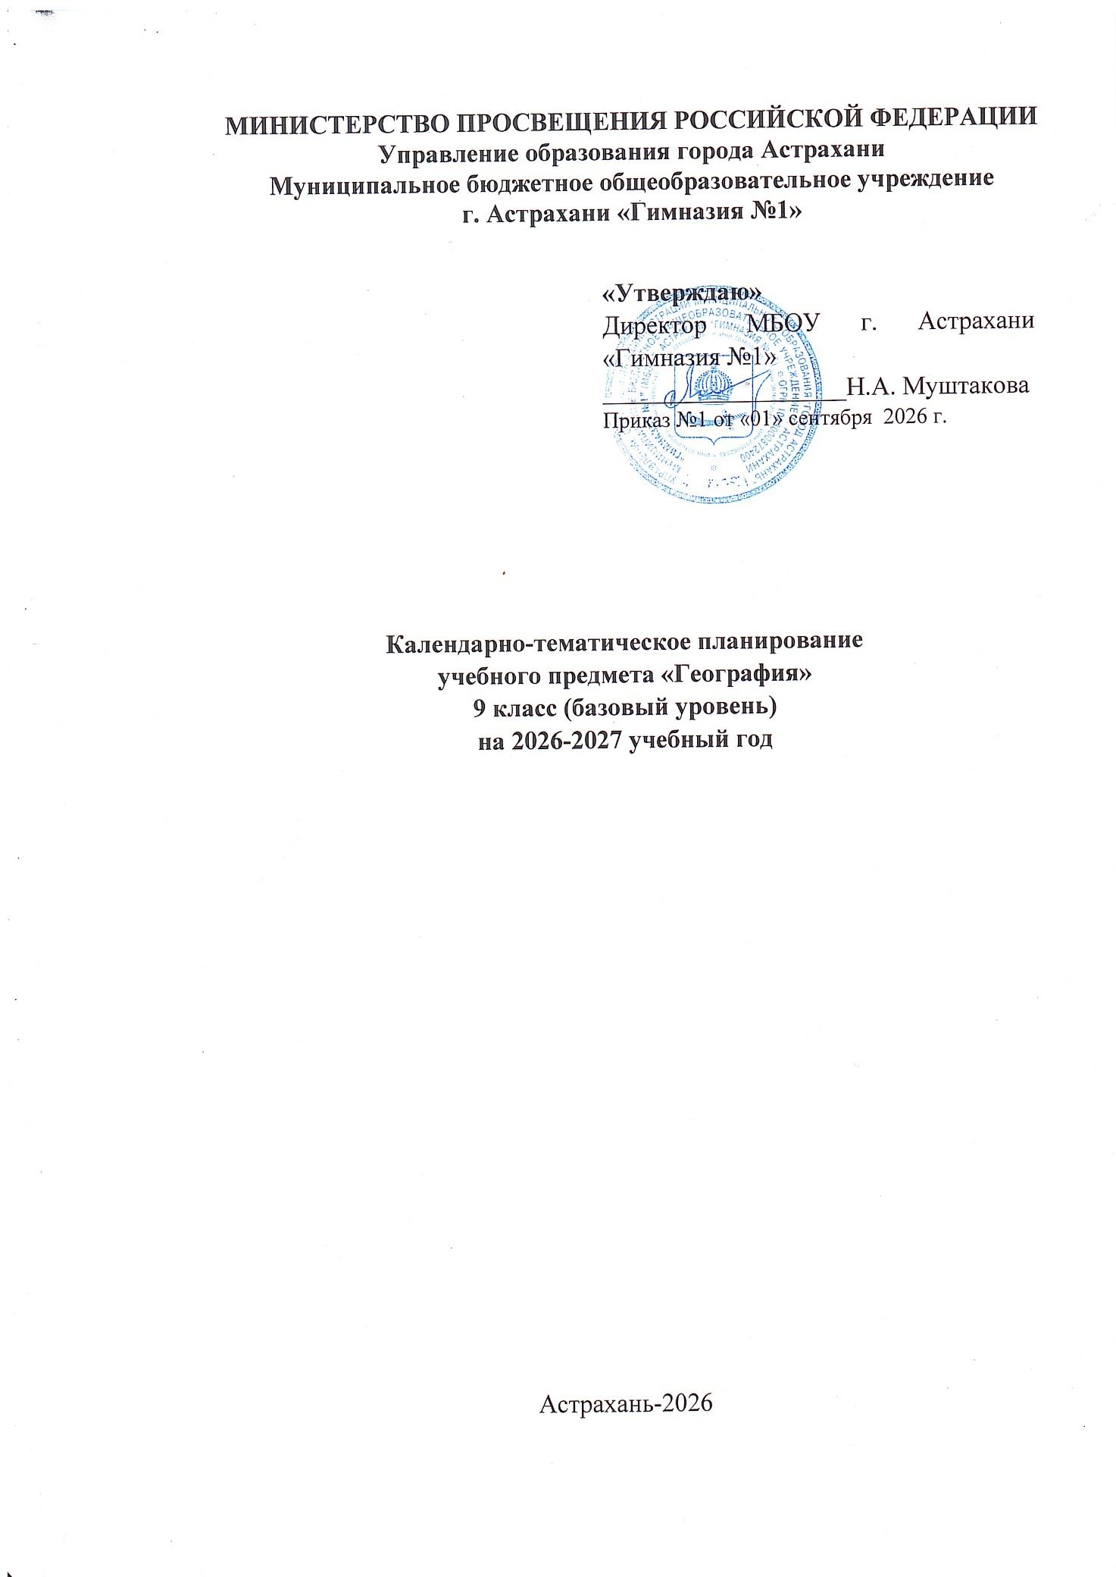

КАЛЕНДАРНО-ТЕМАТИЧЕСКОЕ ПЛАНИРОВАНИЕ, 9 класс

№ п/п | Тема урока | Количество часов |  |  | Дата изучения | Электронные цифровые образовательные ресурсы
№ п/п | Тема урока | Все  го | Конт  Роль  ные работы | Практические работы | Дата изучения | Электронные цифровые образовательные ресурсы
1 | Состав хозяйства. Отраслевая структура, функциональная и территориальная структуры хозяйства страны, факторы их формирования и развития. Факторы производства | 1 |  |  | 02.09.26 | Библиотека ЦОК https://m.edsoo.ru/8865dc28
2 | Экономико-географическое положение России как фактор развития её хозяйства. ВВП и ВРП. Экономические карты. «Стратегия пространственного развития Российской Федерации на период до 2025 года». Геостратегические территории | 1 |  |  | 05.09.26 | Библиотека ЦОК https://m.edsoo.ru/8865e088
3 | Производственный капитал. Себестоимость и рентабельность производства. Условия и факторы размещения хозяйства. Практическая работа "Определение влияния географического положения России на особенности отраслевой и территориальной структуры хозяйства" | 1 |  | 0,5 | 09.09.26 | Библиотека ЦОК https://m.edsoo.ru/8865e254
4 | Обобщающее повторение по теме "Общая характеристика хозяйства России" | 1 | 1 |  | 12.09.26 | Библиотека ЦОК https://m.edsoo.ru/8865e3da
5 | ТЭК. Место России в мировой добыче основных видов топливных ресурсов. Угольная промышленность | 1 |  |  | 16.09.26 | Библиотека ЦОК https://m.edsoo.ru/8865e506
6 | Нефтяная промышленность | 1 |  |  | 19.09.26 | Библиотека ЦОК https://m.edsoo.ru/8865e68c
7 | Газовая промышленность | 1 |  |  | 23.09.26 | Библиотека ЦОК https://m.edsoo.ru/8865e876
8 | Электроэнергетика. Место России в мировом производстве электроэнергии. Основные типы электростанций. Практическая работа "Анализ статистических и текстовых материалов с целью сравнения стоимости электроэнергии для населения России в различных регионах" | 1 |  | 0,5 | 26.09.26 | Библиотека ЦОК https://m.edsoo.ru/8865ebe6
9 | Электростанции, использующие возобновляемые источники энергии. Энергосистемы. Влияние ТЭК на окружающую среду. Основные положения "Энергетической стратегии России на период до 2035 года". Практическая работа "Сравнительная оценка возможностей для развития энергетики ВИЭ в отдельных регионах страны" | 1 |  | 0,5 | 30.09.26 | Библиотека ЦОК https://m.edsoo.ru/8865ed94
10 | Обобщающее повторение по теме "Топливно-энергетический комплекс (ТЭК)" | 1 |  |  | 07.10.26 | Библиотека ЦОК https://m.edsoo.ru/8865f140
11 | Металлургический комплекс. Металлургические базы России. Влияние металлургии на окружающую среду. Основные положения "Стратегии развития чёрной и цветной металлургии России до 2030 года" | 1 |  |  | 10.10.26
12 | Место России в мировом производстве чёрных металлов. Особенности технологии производства чёрных металлов. География металлургии чёрных металлов: основные районы и центры | 1 |  |  | 14.10.26 | Библиотека ЦОК https://m.edsoo.ru/8865f410
13 | Место России в мировом производстве цветных металлов. Особенности технологии производства цветных металлов. География металлургии цветных металлов: основные районы и центры. Практическая работа "Выявление факторов, влияющих на себестоимость производства предприятий металлургического комплекса в различных регионах страны (по выбору)" | 1 |  | 0,5 | 17.10.26 | Библиотека ЦОК https://m.edsoo.ru/8865f2b2
14 | Машиностроительный комплекс. Роль машиностроения в реализации целей политики импортозамещения. Практическая работа "Выявление факторов, повлиявших на размещение машиностроительного предприятия (по выбору) на основе анализа различных источников информации" | 1 |  | 0,5 | 21.10.26
15 | География важнейших отраслей машиностроительного комплекса: основные районы и центры. Значение отрасли для создания экологически эффективного оборудования. Перспективы развития машиностроения России | 1 |  |  | 24.10.26 | Библиотека ЦОК https://m.edsoo.ru/8865f5b4
16 | Контрольная работа по темам "Металлургический комплекс" и "Машиностроительный комплекс" | 1 | 1 |  | 07.11.26 | Библиотека ЦОК https://m.edsoo.ru/8865f6e0
17 | Химическая промышленность. Состав, место и значение в хозяйстве. Место России в мировом производстве химической продукции | 1 |  |  | 11.11.26 | Библиотека ЦОК https://m.edsoo.ru/8865f7f8
18 | Факторы размещения предприятий. Химическая промышленность и охрана окружающей среды. Основные положения "Стратегии развития химического и нефтехимического комплекса на период до 2030 года" | 1 |  |  | 14.11.26 | Библиотека ЦОК https://m.edsoo.ru/8865f91a
19 | Лесопромышленный комплекс. Состав, место и значение в хозяйстве. Место России в мировом производстве продукции лесного комплекса | 1 |  |  | 18.11.26 | Библиотека ЦОК https://m.edsoo.ru/8865fcf8
20 | География важнейших отраслей. Лесное хозяйство и окружающая среда. Практическая работа "Анализ документов «Прогноз развития лесного сектора Российской Федерации до 2030 года» (Гл. 1, 3 и 11) и «Стратегия развития лесного комплекса Российской Федерации до 2030 года» (Гл. II и III, Приложения № 1 и № 18) с целью определения перспектив и проблем развития комплекса" | 1 |  | 0,5 | 21.11.26 | Библиотека ЦОК https://m.edsoo.ru/8865fe4c
21 | Обобщающее повторение по теме "Химико-лесной комплекс" | 1 |  |  | 25.11.26 | Библиотека ЦОК https://m.edsoo.ru/8865ff6e
22 | Агропромышленный комплекс. Состав, место и значение в экономике страны. Сельское хозяйство. Сельское хозяйство и окружающая среда | 1 |  |  | 28.11.26 | Библиотека ЦОК https://m.edsoo.ru/886600e0
23 | Растениеводство и животноводство: география основных отраслей | 1 |  |  | 02.12.26 | Библиотека ЦОК https://m.edsoo.ru/88660284
24 | Пищевая промышленность. Лёгкая промышленность. Состав, место и значение в хозяйстве. Факторы размещения предприятий. Лёгкая промышленность и охрана окружающей среды | 1 |  |  | 05.12.26 | Библиотека ЦОК https://m.edsoo.ru/88660414
25 | "Стратегия развития агропромышленного и рыбохозяйственного комплексов Российской Федерации на период до 2030 года". Особенности АПК своего края. Практическая работа "Определение влияния природных и социальных факторов на размещение отраслей АПК" | 1 |  | 0.5 | 09.12.26
26 | Обобщающее повторение по теме "Агропромышленный комплекс (АПК)" | 1 |  |  | 12.12.26 | Библиотека ЦОК https://m.edsoo.ru/88660554
27 | Инфраструктурный комплекс.Транспорт. Состав, место и значение в хозяйстве. Крупнейшие транспортные узлы. "Стратегия развития транспорта России на период до 2030 года" | 1 |  |  | 16.12.26 | Библиотека ЦОК https://m.edsoo.ru/88660888
28 | Морской и внутренний водный транспорт. ПР "Анализ статистических данных с целью определения доли отдельных морских бассейнов в грузоперевозках и объяснение выявленных различий" | 1 |  | 0,5 | 19.12.26 | Библиотека ЦОК https://m.edsoo.ru/886609c8
29 | География отдельных видов транспорта. Основные транспортные пути. Транспорт и охрана окружающей среды | 1 |  |  | 23.12.26 | Библиотека ЦОК https://m.edsoo.ru/88660b58
30 | Информационная инфраструктура. Основные линии связи. Проблемы и перспективы развития комплекса. Федеральный проект "Информационная инфраструктура" | 1 |  |  | 26.12.26 | Библиотека ЦОК https://m.edsoo.ru/88660d06
31 | Рекреационное хозяйство. ПР "Характеристика туристско-рекреационного потенциала своего края" | 1 |  | 0,5 | 30.12.26 | Библиотека ЦОК https://m.edsoo.ru/88660e64
32 | Обобщение по теме "Инфраструктурный комплекс" | 1 |  |  | 12.01.27 | Библиотека ЦОК https://m.edsoo.ru/88661030
33 | Государственная политика как фактор размещения производства. "Стратегия пространственного развития Российской Федерации до 2025 года": основные положения | 1 |  |  | 16.01.27 | Библиотека ЦОК https://m.edsoo.ru/88661184
34 | Развитие хозяйства и состояние окружающей среды. "Стратегия экологической безопасности Российской Федерации до 2025 года" и государственные меры по переходу России к модели устойчивого развития. ПР "Сравнительная оценка вклада отдельных отраслей хозяйства в загрязнение окружающей среды на основе анализа статистических материалов" | 1 |  | 0.5 | 20.01.27 | Библиотека ЦОК https://m.edsoo.ru/886612d8
35 | Европейский Север России. Географическое положение. Особенности природно-ресурсного потенциала | 1 |  |  | 23.01.27 | Библиотека ЦОК https://m.edsoo.ru/886614ae
36 | Европейский Север России. Особенности населения | 1 |  |  | 27.01.27 | Библиотека ЦОК https://m.edsoo.ru/88661602
37 | Европейский Север России. Особенности хозяйства. Социально-экономические и экологические проблемы и перспективы развития | 1 |  |  | 30.01.27 | Библиотека ЦОК https://m.edsoo.ru/88661774
38 | Северо-Запад России. Географическое положение. Особенности природно-ресурсного потенциала | 1 |  |  | 03.02.27 | Библиотека ЦОК https://m.edsoo.ru/886618dc
39 | Северо-Запад России. Особенности населения и хозяйства. Социально-экономические и экологические проблемы и перспективы развития | 1 |  |  | 06.02.27
40 | Центральная Россия. Географическое положение. Особенности природно-ресурсного потенциала | 1 |  |  | 10.02.27 | Библиотека ЦОК https://m.edsoo.ru/88661b48
41 | Центральная Россия. Особенности населения | 1 |  |  | 13.02.27 | Библиотека ЦОК https://m.edsoo.ru/88661c6a
42 | Центральная Россия. Особенности хозяйства. Социально-экономические и экологические проблемы и перспективы развития | 1 |  |  | 17.02.27 | Библиотека ЦОК https://m.edsoo.ru/88661d82
43 | Поволжье. Географическое положение. Особенности природно-ресурсного потенциала | 1 |  |  | 20.02.27 | Библиотека ЦОК https://m.edsoo.ru/88661f3a
44 | Поволжье. Особенности населения и хозяйства. Социально-экономические и экологические проблемы и перспективы развития | 1 |  |  | 24.02.27
45 | Юг Европейской части России. Географическое положение. Особенности природно-ресурсного потенциала | 1 |  |  | 27.02.27 | Библиотека ЦОК https://m.edsoo.ru/8866219c
46 | Юг Европейской части России. Особенности населения | 1 |  |  | 03.03.27 | Библиотека ЦОК https://m.edsoo.ru/886622d2
47 | Юг Европейской части России. Особенности хозяйства | 1 |  |  | 06.03.27 | Библиотека ЦОК https://m.edsoo.ru/88662462
48 | Юг Европейской части России. Социально-экономические и экологические проблемы и перспективы развития | 1 |  |  | 10.03.27 | Библиотека ЦОК https://m.edsoo.ru/886625ac
49 | Урал. Географическое положение. Особенности природно-ресурсного потенциала. ПР "Сравнение ЭГП двух географических районов страны по разным источникам информации" | 1 |  | 0,5 | 13.03.27 | Библиотека ЦОК https://m.edsoo.ru/886626ce
50 | Урал. Особенности населения | 1 |  |  | 17.03.27 | Библиотека ЦОК https://m.edsoo.ru/88662868
51 | Урал. Особенности хозяйства. Социально-экономические и экологические проблемы и перспективы развития | 1 |  |  | 20.03.27 | Библиотека ЦОК https://m.edsoo.ru/886629bc
52 | Классификация субъектов Российской Федерации Западного макрорегиона. ПР "Классификация субъектов Российской Федерации одного из географических районов России по уровню социально-экономического развития на основе статистических данных" | 1 |  | 0.5 | 31.03.27 | Библиотека ЦОК https://m.edsoo.ru/88662af2
53 | Контрольная работа по теме "Западный макрорегион (Европейская часть) России" | 1 | 1 |  | 03.04.27 | Библиотека ЦОК https://m.edsoo.ru/88662f20
54 | Сибирь. Географическое положение | 1 |  |  | 07.04.27 | Библиотека ЦОК https://m.edsoo.ru/88663182
55 | Сибирь. Особенности природно-ресурсного потенциала | 1 |  |  | 10.04.27 | Библиотека ЦОК https://m.edsoo.ru/88663358
56 | Сибирь. Особенности населения | 1 |  |  | 14.04.27 | Библиотека ЦОК https://m.edsoo.ru/8866348e
57 | Сибирь. Особенности хозяйства | 1 |  |  | 17.04.27
58 | Сибирь. Особенности хозяйства. Социально-экономические и экологические проблемы и перспективы развития | 1 |  |  | 21.04.27
59 | Дальний Восток. Географическое положение | 1 |  |  | 24.04.27 | Библиотека ЦОК https://m.edsoo.ru/886635c4
60 | Дальний Восток. Особенности природно-ресурсного потенциала | 1 |  |  | 28.04.27 | Библиотека ЦОК https://m.edsoo.ru/886636dc
61 | Дальний Восток. Особенности населения | 1 |  |  | 05.05.27 | Библиотека ЦОК https://m.edsoo.ru/886637f4
62 | Дальний Восток. Особенности хозяйства. Социально-экономические и экологические проблемы и перспективы развития. ПР работа "Выявление факторов размещения предприятий одного из промышленных кластеров Дальнего Востока (по выбору)" | 1 |  | 0.5 | 08.05.27 | Библиотека ЦОК https://m.edsoo.ru/8866393e
63 | Классификация субъектов Российской Федерации Восточного макрорегиона. ПР "Сравнение человеческого капитала двух географических районов (субъектов Российской Федерации) по заданным критериям" | 1 |  | 0.5 | 12.05.27
64 | Контрольная работа по теме "Восточный макрорегион (Азиатская часть)" | 1 |  |  | 15.05.27 | Библиотека ЦОК https://m.edsoo.ru/88663a60
65 | Федеральные и региональные целевые программы | 1 |  |  | 19.05.27 | Библиотека ЦОК https://m.edsoo.ru/88663b96
66 | Государственная программа Российской Федерации "Социально-экономическое развитие Арктической зоны Российской Федерации" | 1 |  |  | 22.05.27 | Библиотека ЦОК https://m.edsoo.ru/88663ede
67 | Россия в системе международного географического разделения труда. Россия в составе международных экономических и политических организаций | 1 |  |  | 26.05.27 | Библиотека ЦОК https://m.edsoo.ru/88664014
68 | Значение для мировой цивилизации географического пространства России. Объекты Всемирного природного и культурного наследия России | 1 |  |  | 29.05.27 | Библиотека ЦОК https://m.edsoo.ru/8866450a
ОБЩЕЕ КОЛИЧЕСТВО ЧАСОВ ПО ПРОГРАММЕ |  | 68 | 4 | 7

